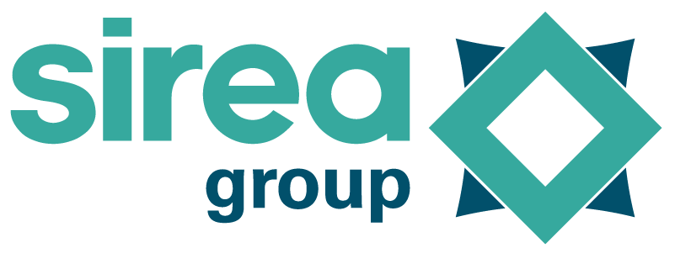 | Castres, le 29 mars 2022

COMMUNIQUÉ DE PRESSE

Shema, la filiale d’EDF, choisit Sirea pour la télégestion de ses centrales hydroélectriques

La Société Hydraulique d'Études et de Mission d'Assistance (SHEMA), filiale d’EDF, vient de recevoir la dernière version de sa plate-forme de télégestion développée par Sirea, la PME tarnaise accompagnée par Castres-Mazamet Technopole. Depuis 2019, Sirea travaille sur la digitalisation du parc de centrales hydroélectriques géré par Shema.

Cette évolution majeure s'est axée sur deux sujets prioritaires pour la filiale d'EDF. Le premier vise à unifier le système de télégestion des centrales, en facilitant la collecte de données, malgré les différentes technologies d'automate présentes au sein de chaque usine. Le second sujet consistait à déployer une plate-forme web aidant les exploitants de centrale à transmettre de façon semi-automatisée des données “terrain”, pour fournir à Shema un rapport hebdomadaire d'exploitation clair, et uniformisé pour toutes les centrales.

En effet, Shema administre un parc de plus de 60 centrales hydroélectriques réparties sur tout le territoire français, et a pour mission d'accompagner les exploitants de ces centrales dans la production et la maintenance. La filiale d’EDF a donc fait appel à Sirea pour le déploiement de ce système de télégestion. Il offre une carte du territoire avec une vue d’ensemble des performances du parc, et permet l’historisation des données, le tout sur un format unique, pour toutes les centrales, comme par exemple l’état de fonctionnement de chaque groupe (turbine), le nombre de cycles de démarrage ou encore les températures des alternateurs.

“Nos bureaux d'études en automatisme et informatique ont travaillé ensemble pour doter Shema d’un système avancé de reporting qui uniformise le suivi de toutes les centrales pour faciliter la synthèse globale d'exploitation. Les gestionnaires et exploitants disent adieu à la saisie manuelle d’information dans différents formats !” explique David Grand, chargé de communication chez Sirea.

Depuis la dernière version déployée, Sirea offre la possibilité à Shema d’avoir une visibilité sur le long terme, en intégrant à la plate-forme web un outil d’élaboration de prévisionnel de production. De plus, le système de télégestion et la plate-forme web sont aujourd’hui synchronisés afin de croiser les prévisionnels avec les données collectées sur site pour mettre en évidence d’éventuels écarts et, in fine, neutraliser la moindre anomalie le plus tôt possible.

“Cette évolution nous permet d’avoir à la fois une meilleure vue d’ensemble du parc, mais également de ne manquer aucune information capitale au bon déroulement des opérations sur site, et ainsi mieux accompagner les exploitants pour une meilleure performance de notre parc.” conclut Fabrice Charpentier, en charge du projet chez Shema.

Contact presse/média :
David Grand - d.grand@sireagroup.com

